doi:10.6043/j.issn.0438-0479.201709006
2株耐铝菌株的脱氮性能研究
秦慧，季斌*，王家乐，舒垚荣，杨雨婷
（武汉科技大学城市建设学院，湖北 武汉 430065）

摘要：从湖北省武汉市黄家湖底泥中分离出2株能耐受20 mmol/L Al³⁺的细菌Q1和Q3，研究其在不同Al³⁺浓度下对氨氮和硝酸盐氮（硝氮）去除性能。通过生理生化鉴定，扫描电镜（SEM）形态观察和16S rRNA基因序列分析，确定Q1为鞘氨醇杆菌（Sphingobacterium sp），Q3为蜡状芽孢杆菌（Bacillus cereus）。在Al³⁺浓度为15 mmol/L时，Q1可以去除83.54%的氨氮，Q3可以去除93.52%的硝氮。当Al³⁺浓度从0升高到15 mmol/L时，Q1对硝氮去除率下降91.10%，对氨氮去除率上升30.26%；而Q3对硝氮的去除率不受影响，对氨氮的去除率下降17.25%；2株菌株对总氮的去除率均下降。X射线衍射（XRD）分析结果表明Q1中Al元素存在的主要形态为CaAl₂Si₂O₈ 4H₂O和(Mg, Fe, Al)_{3-x}(AlSiO₅)（OH）_{4-2x}，Q3中Al元素存在的主要形态为Al₄(SO₄)(OH)₁₀ 36H₂O和SAPO-20，说明Al元素可以取代细胞所需的微量元素从而降低酶活性。研究结果可以为细菌耐铝机理的研究和铝盐应用于强化化学脱氮除磷提供理论依据。
关键词：耐铝菌株；生物脱氮；鞘氨醇杆菌；蜡状芽孢杆菌；16S rRNA
中图分类号: X703 文献标志码: A

铝作为地壳中含量最丰富的金属元素，被广泛应用于高品质合金，涂料和电缆等众多消费品中。铝引起细胞过氧化，低浓度的铝导致植物细胞程序性死亡，高浓度的铝引起细胞坏死，从而抑制植物根系生长^{[1]}。对于动物，长时间暴露于铝可导致脑衰老与神经退化等疾病^{[2]}。低于3 mmol/L的铝离子可抑制大肠杆菌的生长，破坏植物结瘤和扰乱细菌中的光合作用和固氮作用^{[3]}。近年来的研究对荧光假单胞菌^{[4]}的耐铝性能认识较深刻，Kanazawa^{[5]}从酸性土壤中分离和鉴定了一批具有耐铝性能的酵母菌及真菌，耐酸铝的酵母以及霉菌对Al³⁺有着极高的抗性，从土壤中筛选出来的菌株Acidocella aluminiidurans也被证实有耐铝能力^{[6]}。目前大多数耐铝相关研究是针对土壤中的植物动物或者真菌展开的，对于水环境中细菌的耐铝研究较少。
污水处理系统中通常添加铝盐来实现化学协同脱氮除磷和强化造粒^{[7]}，污水处理中投加聚合氯化铝（PAC）可以的大幅度提高对总磷(TP)的去除率^{[8]}，对化学需氧量(COD)的去除效果也得到改善^{[9]}。铝盐的投加会使得活性污泥的沉降性能提高、活性降低、微生物种群数量减少^{[10]}。Al³⁺的投加对亚硝化细菌和异养菌的呼吸速率均存在抑制作用^{[11]}。高于60 mg/L的明矾剂量对自养细菌具有毒害作用，使氨氧化和总凯氏氮（TKN）去除显著降低^{[12]}。因此，筛选具有脱氮性能的耐铝细菌，研究其在废水处理中的方法与机理具有一定的适用前景。
本研究从湖北省武汉市黄家湖底泥中筛选出2株能耐受20 mmol/L Al³⁺的细菌，经鉴定分别为鞘氨醇杆菌（Sphingobacterium sp. Q1）和蜡状芽孢杆菌（Bacillus cereus Q3）。对其在不同Al³⁺浓度下的脱氮特性进行了研究，并通过X射线衍射（XRD）分析确定Al元素在耐铝菌株中的形态分布，以期为这2株耐铝细菌应用于工程实践提供理论依据，为铝盐应用于化学协同脱氮除磷和耐铝生物脱氮工艺提供一定的技术支持。

1 材料与方法
1.1 菌种来源和培养基
菌种取自湖北省武汉市黄家湖湖泊底泥，采用的采样器为XDB-15型柱状土壤采样器。耐铝菌株的富集培养采用含20 mmol/L Al³⁺的牛肉膏蛋白胨培养基；分离纯化采用含20 mmol/L Al³⁺的营养琼脂培养基；耐铝菌株的脱氮性能实验用改良的反硝化（DM）培养基^{[13]}：（g/L）：NaAc 4.7，Na₂HPO₄•7H₂O 7.9，KH₂PO₄ 1.5，NH₄Cl 0.3，MgSO₄•7H₂O 0.1，NaNO₃ 0.85和2.0 mL微量元素溶液。微量元素溶液配方(g/L）：EDTA 50，ZnSO₄ 2.2，CaCl₂ 5.5，MnCl₂•4H₂O 5.1，FeSO₄•7H₂O 5.0，CuSO₄•5H₂O 1.6，(NH₄)₆Mo₇O₂•4H₂O 1.1和CoCl₂•6H₂O 1.6。
1.2 细菌的富集培养与分离纯化
取2 mL湖泊底泥悬浊液加入到100 mL灭菌的含20 mmol/L Al³⁺（以Al₂（SO₄）₃ 18H₂O添加）的牛肉膏蛋白胨培养基，并调节pH值至7.2，在恒温摇床上培养48 h（150 r/min，30 ℃）。然后将1 mL富集培养后的菌液接到新的100 mL含20 mmol/L Al³⁺的牛肉膏蛋白胨培养基中培养48 h，此过程重复3次。吸取100 μL菌液涂布于灭菌的含20 mmol/L Al³⁺的牛肉膏蛋白胨培养基平板，将培养皿倒置在30 ℃的培养箱中培养2 d。待菌落长出后，挑取单菌落于含20 mmol/L Al³⁺的牛肉膏蛋白胨培养基平板上划线，直至得到纯化的单菌落。
1.3菌株生理生化鉴定和形态观察
菌株生理生化特性鉴定参照《常见细菌系统鉴定手册》^{[14]}进行，主要包括革兰氏染色，葡萄糖发酵，淀粉水解，接触酶和硝酸盐还原试验。将分离的菌株接种到营养琼脂培养基上，30 ℃培养2 d 后，观察菌落的形状、大小和颜色、挑起难易程度等，样品经预处理后通过扫描电镜（SEM，Nova 400 Nano)观察菌体的形态及大小。样品预处理操作如下：挑取菌落于1 mL离心管中，先用磷酸盐缓冲液（PBS）清洗3次，然后用体积分数为2.5%的戊二醛溶液于4 ℃浸泡过夜，依次用体积分数为50%，70%，80%，90%，95%的乙醇浸泡脱水20 min，震荡混匀，保证样品充分与乙醇接触，最后用100%乙醇脱水2次，每次15 min，脱水后的样本常温干燥，经过抽真空喷金后，在场发射SEM下观察。
1.4 16S rRNA基因的系统发育分析
16S rRNA基因的PCR扩增纯化和测序由上海生物工程有限公司完成，按SK8255（细菌）试剂盒的说明书提取基因组DNA，采用2720 thermal cycler型PCR仪（Applied Biosystems）进行PCR扩增纯化，然后用1％琼脂糖电泳（150V、100mA 20min）进行电泳观察，最后采用3730XL型测序仪（Applied Biosystems）测序。DNA片段的扩增采用细菌通用引物序列：正向引物338F (5′-ACTCCTACGGGAGGCAGCAG-3′) 和反向引物 806R (5′-GGACTACHVGGGTWTCTAAT-3′)^{[15]}。在GenBank数据库对测序结果进行相关性搜索，用ClustalX 2.1软件进行多序列匹配，采用MEGA 6软件将这2株菌与数据库中已报道的菌进行了系统发育分析，用邻接（N-J）法构建并绘制系统发育树。
1.5不同Al³⁺浓度下菌株的脱氮性能研究
设置反硝化培养基中Al³⁺浓度分别为0，5，10，15 mmol/L，将1 mL菌液接种于200 mL灭菌的反硝化培养基中，在150 r/min，30 ℃条件下进行摇床培养3 d，测定培养液中总氮（TN）、硝酸盐氮（NO₃－-N）、氨氮（NH₄⁺-N）、亚硝酸盐氮（NO₂－-N）的浓度变化，比较不同Al³⁺浓度下菌株的脱氮能力。氮的测定方法^{[16]}：TN采用碱性过硫酸钾消解法；NO₃－-N采用紫外分光光度法；NH₄⁺-N采用纳氏试剂光度法；NO₂－-N采用N-(1-萘基)-乙二胺光度法。
1.6 培养液中Al元素的化学形态分析
将在10 mmol/L Al³⁺条件下培养3 d后的细菌与铝盐形成的絮凝体用超纯水清洗3遍，烘干研磨成粉末，通过XRD（PANalytical X’Pert Pro）分析，测定培养液中Al元素的化学形态。

2 结果与讨论
2.1 菌落形态特征与生理生化特征
将富集纯化培养后的菌株Q1、Q3接种到营养琼脂培养基上，30 ℃培养2 d后观察。菌落形态特征与生理生化特征参照《伯杰氏细菌鉴定手册》^{[17]}。如图1，Q1形成的菌落为淡黄色，圆形，表面光滑，凝胶状，难挑起；Q3形成的菌落为白色，圆形，边缘不光滑，易挑起。Q1和Q3的场发射SEM图像如图,2所示：Q1为短杆状，宽1.2~1.5 μm，长1.5~4.0 μm；Q3为杆状，宽1.0~1.2 μm，长2.5~5.0 μm。2株菌株的生理生化特性如表1所示。

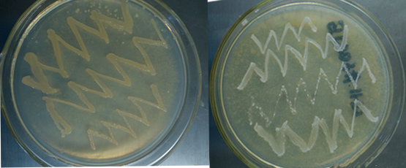
图1 Q1（左）和Q3（右）的菌落形态图
Fig 1 The colony morphology of Q1 (left) and Q3 (right)

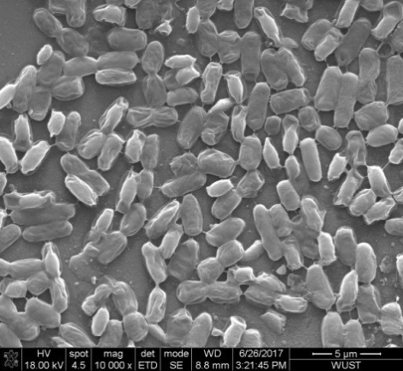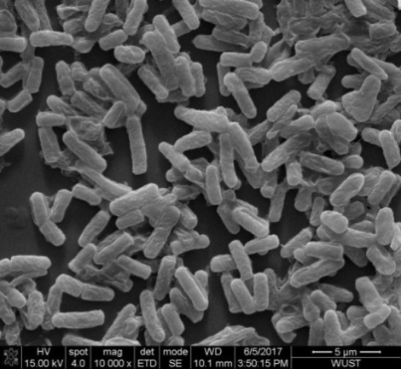
图2 Q1（左）和Q3（右）的SEM图（×10⁴）
Fig 2 SEM micrographs of Q1 (left) and Q3 (right) strains (×10⁴)

表1菌株的生理生化特性
Tab. 1 Physiological and biochemical characteristics of Q1 and Q3
项目 | 革兰氏染色 | 葡萄糖发酵 | 淀粉水解， | 接触酶 | 硝酸盐还原
Q1 | — | — | + | + | +
Q3 | + | — | — | + | +
注：“+”代表阳性，“—”代表阴性。

2.2 16S rRNA基因同源性比对及系统发育分析
对筛选出的2株菌进行16S rRNA基因测序鉴定，将测序得到菌株的序列通过BLAST检索与GenBank中的已知的基因序列进行比对，表明菌株Q1与鞘氨醇杆菌（Sphingobacterium sp.）B2（JX941542）的相似性最高，菌株Q3与蜡状芽孢杆菌（Bacillus cereus）M15（LN890101）的同源性为99%。Q1和Q3的序列结果在NCBI(http://www.ncbi.nlm.nih.gov/)数据库中的注册号分别为KY767658和KY767659。采用MEGA 6软件将这2株菌与数据库中已报道的菌以及其他耐铝菌株进行系统发育分析，绘制系统发育树如图3所示。
Burkholderia acidipaludis strain SA33 (AB513180)
Burkholderia acidipaludis strain 7A078 (AB513181)
Hydrogenophaga sp.B4 (KJ957923)
Acidocella aluminiidurans (AB362219)
Brevundimonas diminuta strain KACC 10306 (DQ979376)
Ochrobactrum sp.B2 (KJ957921)
Bacillus cereus strain Q3 (KY767659)
Bacillus cereus strain M15 (LN890101)
Bacillus cereus strain JN2 (KF150331)
Sphingobacterium sp. B2 (JX941542 )

Sphingobacterium strain Q1 (KY767658 )
Sphingobacterium sp.H07 (EU483665 )
98
99
95
97
100
96
99
64
41
0.05
图3用N-J法构建的基于16S rRNA基因序列同源性菌株的系统发育树
Fig 3 N-J phylogenetic tree based on 16S rRNA gene sequences of the homological strains

2.3 不同Al³⁺浓度下菌株的脱氮性能
控制pH=7.2，将纯菌株接种到Al³⁺浓度分别为0，5，10，15 mmol/L的反硝化培养基中，在温度为30 ℃，150 r/min的摇床中培养3 d，测定培养液中TN， NO₃－-N和NH₄⁺-N的含量，每组进行3次平行试验，结果以“平均值±标准差”表示。培养过程中锥形瓶中的溶解氧（DO）为0.14–0.31 mg/L。考察不同Al³⁺浓度下菌株的脱氮性能，结果如图4所示。

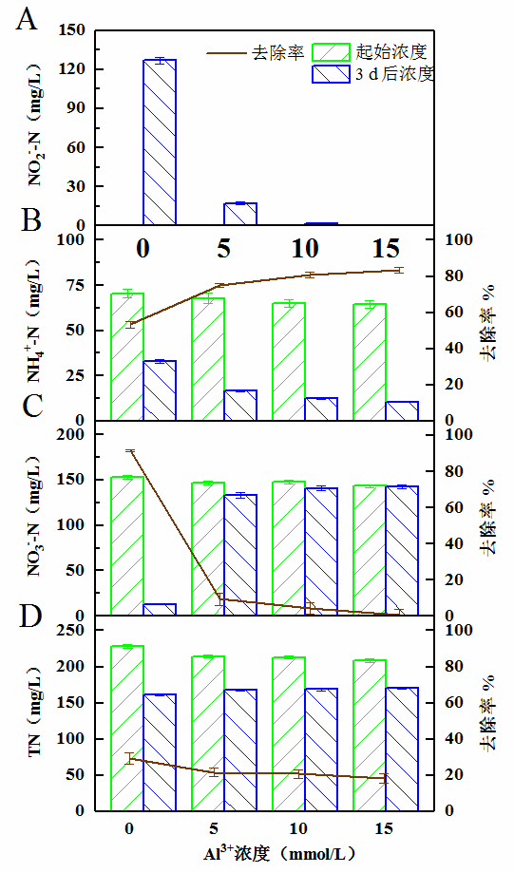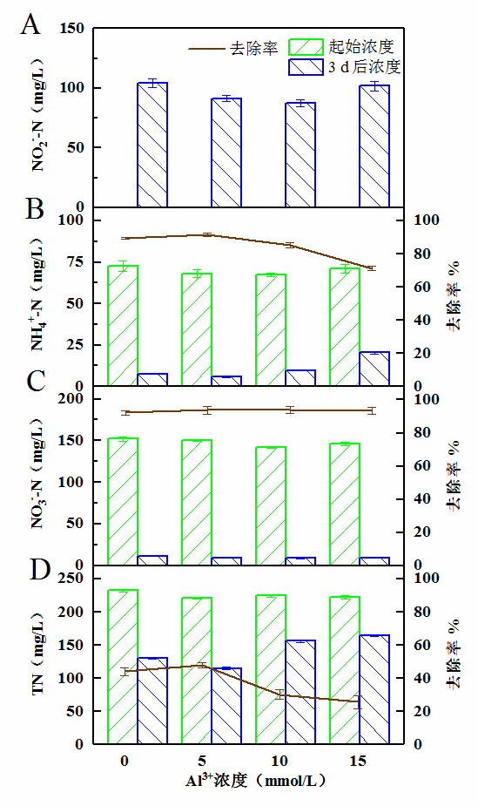
图4 Q1（左）和Q3（右）在不同浓度Al³⁺浓度下的脱氮性能A: NO₂⁻-N; B: NH₄⁺-N; C: NO₃—N; D: TN
Fig 4 Nitrogen removal characteristics of Q1(left) and Q3(right) under different Al³⁺ concentration，A: NO₂⁻-N; B: NH₄⁺-N; C: NO₃⁻-N; D: TN

由图4可知，经过3 d培养，Sphingobacterium sp. Q1在不添加Al3+条件下，对总氮的去除率为29.25%，可以实现在硝酸盐初始浓度为152.71 mg/L条件下91.61%的硝氮去除，以及在氨氮初始浓度70.54 mg/L条件下52.38%的去除率，但亚硝酸盐的累积较多，达126.86 mg/L。在Al³⁺浓度为0，5，10，15 mmol/L条件下，Q1对硝酸盐的去除率分别为91.61%，9.55%，4.50%和0.51%，不同浓度之间均存在显著性差异（p＜0.05），可见铝盐的加入严重抑制了鞘氨醇杆菌对硝酸盐的去除，硝酸盐的少量降低是因为细菌的同化作用；对氨氮的去除率分别为53.28%，75.10%，80.75%和83.54%，当Al³⁺浓度从10 mmol/L上升到15 mmol/L时，菌株对氨氮降解率仅升高2.94%，2.6%，未出现显著性差异（p >0.05），说明即使在15 mmol/L（405 mg/L）高浓度的铝盐浓度情况下，Q1仍然有较好的氨氮去除效果；Al³⁺为15 mmol/L与不添加铝盐相比Q1对总氮的去除率降低了11.62%，也说明铝离子会抑制Q1的硝酸盐和总氮的去除作用，且对硝氮去除的抑制作用远远大于总氮去除的抑制作用。
菌株Bacillus cereus Q3在Al³⁺浓度为0，5，10，15 mmol/L的条件下，对总氮的去除率分别为44.11%，48.03%，30.42%和25.90%，对氨氮的去除率分别为89.51%，91.60%，85.43%和71.26%，较低的Al³⁺浓度（≤5 mmol/L）和较高的Al³⁺浓度（＞5 mmol/L）对菌株对总氮和氨氮的去除的影响存在显著性差异，5 mmol/L的Al³⁺浓度对总氮和氨氮的去除有一定的促进作用，但较高的Al³⁺浓度对其起抑制作用；Q3对硝酸盐的去除不受Al³⁺浓度的影响，都在93%左右，未出现显著性差异（p>0.05），同时都有较多的亚硝酸积累，可能是由于Bacillus cereus Q3缺乏亚硝酸盐还原酶，总体来说Q3的脱氮性能优于Q1，Al³⁺对Q1的脱氮性能的影响大于Q3，可能是蜡状芽孢杆菌Q3的细胞壁较厚可以阻止部分Al元素进入细胞。
Sphingobacterium sp. Q1和Bacillus cereus Q3在不同Al³⁺浓度下均能实现对硝酸盐氮和氨氮去除，随着Al³⁺浓度升高，鞘氨醇杆菌Q1对氨氮的去除率升高，对硝酸盐的去除率降低，蜡状芽孢杆菌Q3对氨氮的去除率总体呈下降趋势，对硝氮的去除率不受影响，2株菌株都产生亚硝酸盐积累，可考虑与其他反硝化菌组合使用，可能在短程硝化反硝化系统中有一定应用。法国学者^{[18]}从在厌氧与好氧交替的条件从废水中分离出的Sphingobacterium adnaesiva具有好氧反硝化能力，张艾晓^{[19]}也分离出具有较好脱氮性能Sphingobacterium sp，在初始氮浓度为200 mg/L时，能实现对硝氮4.17 mg/L h的去除速度，同时Sphingobacterium sp在多环芳烃(PAHs)及六六六(HCH)异构体的降解方面也有独特的优势^{[20]}。大部分蜡状芽孢杆菌都具有还原硝酸盐的作用，吴丽红等^{[21]}筛选的蜡状芽孢杆菌，能在NO₃⁻-N浓度为400 mg /L 的条件下对NO₃⁻-N 100%的去除，在偏碱性环境中生长良好，最适pH 为7.2~8.2；张小玲等^{[22]}发现在温度为30 ℃，当投菌浓度为2×104 cfu/mL 时，Bacillus sp. H2在48 h可将反硝化培养基中约140 mg/L的亚硝态氮完全降解，对总氮的降解率达到68.1%。蜡状芽胞杆菌HS-N25^{[23]}对人工废水中的硝酸盐氮降解能力较好, 在24 h 内降解率达72.18%,在降解过程中有亚硝酸盐的积累，低于Q1与Q3 在没有Al³⁺条件下的去除率；周迎芹^{[24]}等从污泥中筛选出一株门多萨假单胞菌(pseudomonas mendocina)能实现48 h 时对95%氨氮去除率，略高于Q1与Q3；Q1与Q3均具有较好的脱氮性能，且Q3对硝酸盐的去除不受Al³⁺浓度的影响，约为93%，优于具有耐铝性能的噬氢菌（Hydrogenophaga sp. B4）在36 h内对硝酸盐氮去除率为76.8%^{[13]}，综上可见Q1和Q3在处理废水方面有较好的应用前景。
2.4 培养液中Al元素的化学分布形态
Q1和Q3菌株在10 mmol/L Al³⁺条件下培养3 d后，将DM培养基中菌株与铝盐形成的絮凝体用超纯水清洗3遍，105 ℃烘干2 h至恒重，研磨成粉末，通过XRD分析，确定培养液中Al元素的化学形态。其图谱如下图4所示。
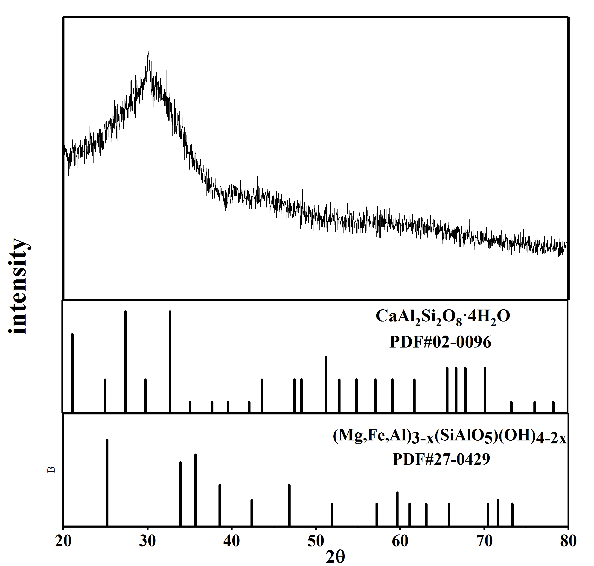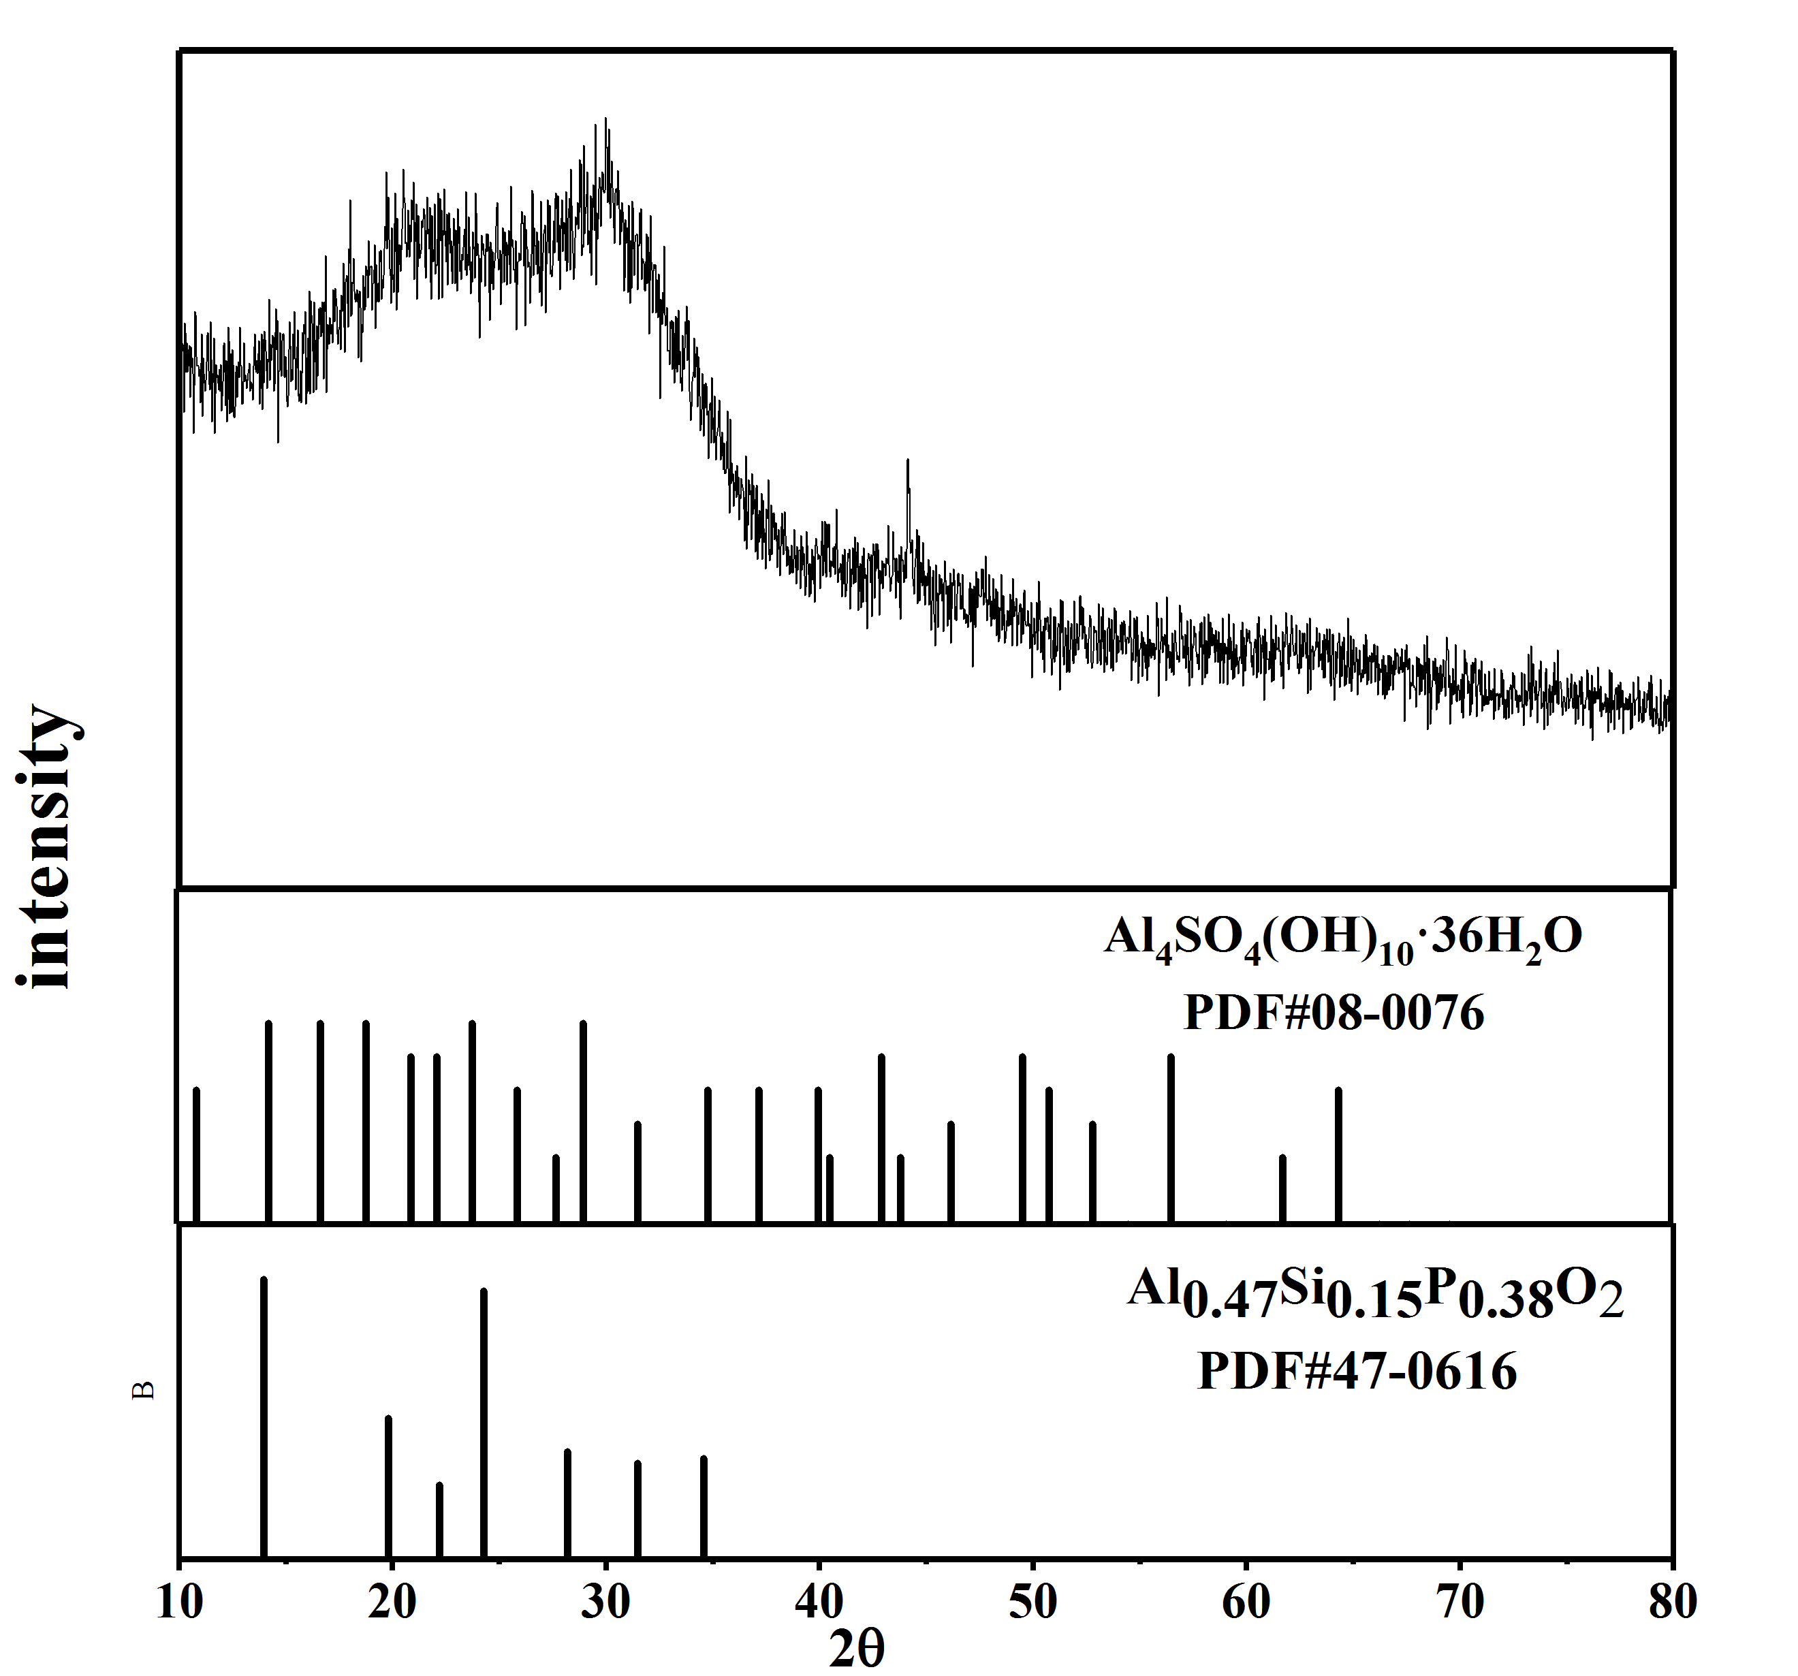
图4 Q1（左）和Q3（右）菌株培养液中Al元素化学形态的XRD图
Fig 4 XRD diagrams of the chemical forms of aluminum in the culture medium of Q1(left) and Q3(right) strains

XRD分析结果表明Q1中Al元素的存在的主要形态为CaAl₂Si₂O₈·4H₂O和(Mg, Fe, Al)_{3-x}(AlSiO₅)（OH）_{4-2x}，Q3中Al元素的存在的主要形态为Al₄(SO₄)(OH)₁₀·36H₂O和Al_{0.47}Si_{0.15}P_{0.38}O₂。Mg、Fe元素是细胞内辅酶的重要组成成分，培养液中Al元素部分以(Mg, Fe, Al)_{3-x}(AlSiO₅)（OH）_{4-2x}的形态存在，而正常情况下Al与Mg, Fe元素不易结合在一起，说明Al元素可以取代细菌所需的微量元素；而Bacillus cereus Q3具有较厚的细胞壁可以阻止部分Al元素的入侵。由于铝与ATP的结合能力比镁高10⁷倍，铝会取代铁从而使得涉及柠檬酸循环和氧化磷酸化的多种酶的活性降低^{[10]}，从而导致总氮、硝酸盐氮和氨氮去除效率降低。

3 结 论
1）本研究中分离培养获得2株具有脱氮性能的耐铝菌株Q1和Q3。经生理生化鉴定，SEM形态观察和16S rRNA基因测序，确定菌株Q1为鞘氨醇杆菌(Sphingobacterium sp.)，Q3为蜡状芽孢杆菌（Bacillus cereus）。
2）分离得到2株菌株均能在Al³⁺浓度为20 mmol/L的条件下生长，在15 mmol/L高浓度的铝盐浓度下脱氮性能良好，但铝盐对2株菌株的脱氮性能影响不同，15mmol/L Al³⁺对Q1的硝氮去除作用的产生严重抑制而对Q3基本没有影响。
3）XRD结果表明Q1中Al元素的存在的主要形态为CaAl₂Si₂O₈·4H₂O和(Mg, Fe, Al)_{3-x}(AlSiO₅)（OH）_{4-2x}，Q3中Al元素的存在的主要形态为Al₄(SO₄)(OH)₁₀·36H₂O和Al_{0.47}Si_{0.15}P_{0.38}O₂，说明部分Al元素可能取代细菌所需的部分微量元素影响菌株的脱氮性能。

参考文献：
[1] PAN J, ZHU M, CHEN H. Aluminum-induced cell death in root-tip cells of barley[J]. Environmental & Experimental Botany, 2001,46(1):71-79.
[2] BONDY S C. Prolonged exposure to low levels of aluminum leads to changes associated with brain aging and neurodegeneration[J]. Toxicology, 2014,315(1):1.
[3] AUGER C, HAN S, APPANNA V P, et al. Metabolic reengineering invoked by microbial systems to decontaminate aluminum: implications for bioremediation technologies.[J]. Biotechnology Advances, 2013,31(2):266-273.
[4] LEMIRE J, MAILLOUX R, AUGER C, et al. Pseudomonas fluorescens orchestrates a fine metabolic-balancing act to counter aluminium toxicity.[J]. Environmental Microbiology, 2010,12(6):1384-1390.
[5] KANAZAWA S, CHAU N T T, MIYAKI S. Identification and Characterization of High Acid Tolerant and Aluminum Resistant Yeasts Isolated from Tea Soils[J]. Soil Science & Plant Nutrition, 2005,51(5):671-674.
[6] KUNITO T, OWAKI M, IHYO Y, et al. Genera Burkholderia and Lipomyces are predominant aluminum-resistant microorganisms isolated from acidic forest soils using cycloheximide-amended growth media[J]. Annals of Microbiology, 2012,62(3):1339-1344.
[7] 时文歆, 王硕, 衣雪松. 铝离子对低温好氧颗粒污泥颗粒化的强化作用[J]. 同济大学学报(自然科学版), 2012,40(11):1686-1690.
[8] JI B, YANG K, WANG H. Impacts of poly-aluminum chloride addition on activated sludge and the treatment efficiency of SBR[J]. Desalination & Water Treatment, 2015,54(9):2376-2381.
[9] 柯水洲, 涂家勇, 朱佳, 等. 聚合铝水解形态对混凝效果及絮体特性的影响[J]. 环境工程学报, 2017,11(2):733-738.
[10] 季斌, 陈威, 樊杰, 等. 铝盐应用于污水生物化学协同除磷研究进展[J]. 现代化工, 2017(5):30-32.
[11] 侯艳玲, 刘艳臣, 邱勇, 等. 化学除磷药剂中三价铁铝对生物系统污泥活性影响的研究[J]. 给水排水, 2010,36(6):38-41.
[12] ZAHID W M, EL-SHAFAI S A. Impacts of alum addition on the treatment efficiency of cloth-media MBR[J]. Desalination, 2012,301:53-58.
[13] JI B, CHEN W, ZHU L, et al. Isolation of aluminum-tolerant bacteria capable of nitrogen removal in activated sludge.[J]. Marine Pollution Bulletin, 2016,106(1-2):31-34.
[14] 蔡妙英, 东秀珠. 常见细菌系统鉴定手册[J]. 2001.
[15] KUMAR P S, BROOKER M R, DOWD S E, et al. Target region selection is a critical determinant of community fingerprints generated by 16S pyrosequencing[J]. PLos One, 2011,6(6):e20956.
[16] 编委会国家环境保护总局水和废水监测分析方法. 水和废水监测分析方法(第四版)[M]. 中国环境科学出版社, 2002.
[17] 布坎南 R. E., 吉本斯等编 N. E. 伯杰细菌鉴定手册(第八版)[M]. 科学出版社, 1984.
[18] PATUREAU D, ZUMSTEIN E, DELGENES J P, et al. Aerobic denitrifiers isolated from diverse natural and managed ecosystems[J]. Microbial Ecology, 2000,39(2):145-152.
[19] 张艾晓. 脱氮细菌混合去除水相氮污染的条件与机理[D]. 浙江工业大学, 2009.
[20] 胡杰, 何晓红, 李大平, 等. 鞘氨醇单胞菌研究进展[J]. 应用与环境生物学报, 2007,13(3):431-437.
[21] 吴丽红, 李晓惠, 杨芳, 等. 蜡状芽孢杆菌生物强化反硝化脱氮研究[J]. 中国给水排水, 2016(3):89-92.
[22] 张小玲, 张霞. 好氧反硝化菌Bacillus sp.H2脱氮特性研究[J]. 环境科学与技术, 2011,34(10):53-57.
[23] 杨希, 刘德立, 邓灵福, 等. 蜡状芽孢杆菌好氧反硝化特性研究[J]. 环境科学研究, 2008,21(3):155-159.
[24] 周迎芹, 信欣, 姚力, 等. 一株高效异养硝化-好氧反硝化菌的分离鉴定及脱氮性能[J]. 环境工程学报, 2013,7(10):4127-4132.

Study on Nitrogen Removal Performance of Two Aluminum-tolerant Bacteria
QIN Hui, JI Bin*, WANG Jiale, SHU Yaorong, YANG Yuting
(School of Urban Construction, Wuhan University of Science and Technology, Hubei, 430065, China)
Abstract: In order to study the nitrogen removal performance of bacteria under different concentrations of aluminum, two strain bacteria which could withstand 20 mmol/L Al³⁺ were isolated from the sediment of the Huangjia Lake in Wuhan，Hubei province of China. Q1 was most similar to Sphingobacterium sp, and Q3 was identified as Bacillus cereus based on the results of physiological and biochemical properties, scanning electron microscopy（SEM）and phylogenic analysis of 16S rDNA sequence. When the concentration of Al ion was 15 mmol/L (405 mg/L), Q1 could achieve 83.54% NH₄⁺-N removal while Q3 could achieve 93.52% NO₃⁻-N removal. When Al concentrations rose from 0 to 15 mmol/L, the NO₃⁻-N and removal rate of Q1 decreased by 91.1% and NH₄⁺-N removal rate increased by 30.26%. While the NO₃⁻-N removal rate of Q3 was 93.03%, which was not affected by the increase of Al concentrations from 0 to 15 mmol/L. But its removal rate of NH₄⁺-N decreased by 17.25%. The total nitrogen removal rate of two strains decreased in general. X ray diffraction (XRD) showed that the main forms of the existence of Al elements in Q1 are CaAl₂Si₂O₈·4H₂O and (Mg, Fe, Al)_{3-x}(AlSiO₅)（OH）_{4-2x}, and the main forms of the existence of Al in Q3 are Al₄(SO₄)(OH)₁₀·36H₂O and SAPO-20. Al was closely bound up with the intracellular elements of the bacteria. It indicated that Al could replace the essential trace elements of bacteria, thus reducing the enzyme activity. The results could provide a theoretical basis for the study of the mechanisms of aluminum-tolerant bacteria as well as the application of aluminum salt aided biological nitrogen and phosphorus removal.
Key words: aluminum tolerant strains; biological nitrogen removal; Sphingobacterium; Bacillus cereus; 16S rRNA

收稿日期：2017-09-08 录用日期：2017-11-30 基金项目：湖北省教育厅中青年人才项目（Q20161116） *通信作者：binji@wust.edu.cn

